PARECER 27/2016

- Referência: Inquérito Civil nº MPMG-0040.13.000005-8

- Objeto: Casarão da Avenida Imbiara.

- Objetivo: Análise da proposta de projeto de intervenção no imóvel, com construção de torres de apartamentos e preservação parcial do imóvel em análise.

- Localização: Avenida Imbiara, nº 920/940.

- Município : Araxá.

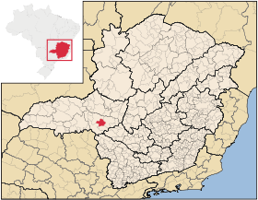
Figura 1 – Localização de Araxá em Minas Gerais. Fonte: http://pt.wikipedia.org/wiki/Arax%C3%A1. Acesso em março de 2015.

- Considerações preliminares

Em 09/01/2013 foi instaurado Inquérito Civil nº MPMG-0040.13.000005-8 para adoção de medidas visando à proteção legal de imóvel urbano dotado de valor histórico situado à Avenida Imbiara, nº 920, Centro.
Em 14/01/2014 foi elaborada a Nota Técnica nº 02/2014 pelo Setor Técnico desta Promotoria, onde consta, entre outras recomendações, a sugestão do tombamento do imóvel em análise, tendo em vista o seu valor cultural.
Em 11/09/2014, o 1º Promotor de Justiça da Comarca de Araxá, Dr. Márcio Oliveira Pereira, ajuizou Ação Civil Pública Cautelar Inominada Preparatória (n.º 0040.14.012345-2), em face de Maria Auxiliadora Bittar e José Salim Bitar e da pessoa jurídica Espaço Livre Construções e Incorporações LTDA, a fim de impedir cautelarmente a demolição do imóvel ou a realização de intervenção no bem.
Em 05/03/2015 foi elaborada a Nota Técnica nº 25/2015 , onde é sugerida , entre outras considerações, a conservação e restauração de toda a edificação histórica existente no terreno, que deverá ser integrada ao empreendimento.
Este assunto foi tratado em reunião realizada nesta Promotoria em 20/05/2015, quando acordado que o empreendedor apresentaria relatório descrevendo a evolução da edificação e argumentos técnicos para fundamentar a proposta de intervenção.
Os documentos foram encaminhados por email a esta Promotoria em 28/07/2015 e foram objeto de análise no Parecer nº 13/2015 sendo constatado que houve avanço no que se referia às informações históricas, entretanto não houve alteração na proposta de projeto. Sendo assim, este Setor Técnico, tendo como referência as informações fornecidas pelo laudo técnico entregue, propôs a preservação de um trecho maior das fachadas laterais, acrescendo dois cômodos à proposta anteriormente apresentada. Este volume coincide com o existente na foto histórica e possui esquadrias similares e com sobrevergas decoradas em massa.
Em 09/05/2016 este Setor Técnico recebeu cópia do projeto arquitetônico alterado, o qual passaremos a analisar.

- Análise técnica

O projeto entregue foi elaborado por José Eustáquio Leite, CREA MG 22373/D, e é composto por 15 pranchas, já incluindo todas as plantas, cortes e fachadas necessários para se realizar a aprovação do projeto perante a prefeitura local.
Verifica-se que, conforme análise da prancha 04/15, foi acatada a sugestão deste Setor Técnico no que se refere ao trecho a ser preservado, que coincide com o existente na foto histórica e possui esquadrias similares e com sobrevergas decoradas em massa, dando um sentido lógico à escolha. Há 4,95 metros entre a edificação nova e o prédio antigo, distância suficiente para que se possa fazer a leitura das camadas históricas.
Internamente, foram feitas poucas alterações na distribuição dos ambientes, que serão utilizados como área comum do prédio: portaria, sala do sindico, administração, hall de entrada, circulação e instalações sanitárias. Há acréscimo de um pequeno cômodo próximo à lateral esquerda da antiga edificação, cujo uso deve ser esclarecido.
Verificou-se, entretanto, que a representação gráfica das fachadas laterais da edificação antiga a ser preservada (prancha 12/15 e 15/15) não coincide com a planta proposta na prancha 04/15.
Constatou-se que se pretende remover a cobertura em telhas francesas, substituindo por telha de fibrocimento, material que não se integra ao estilo original da edificação, descaracterizando a mesma.
Não há especificação clara que nos permita compreender como será feito o fechamento frontal do empreendimento, de modo que não ocorra prejuízo da visibilidade da edificação histórica a partir do fechamento frontal.

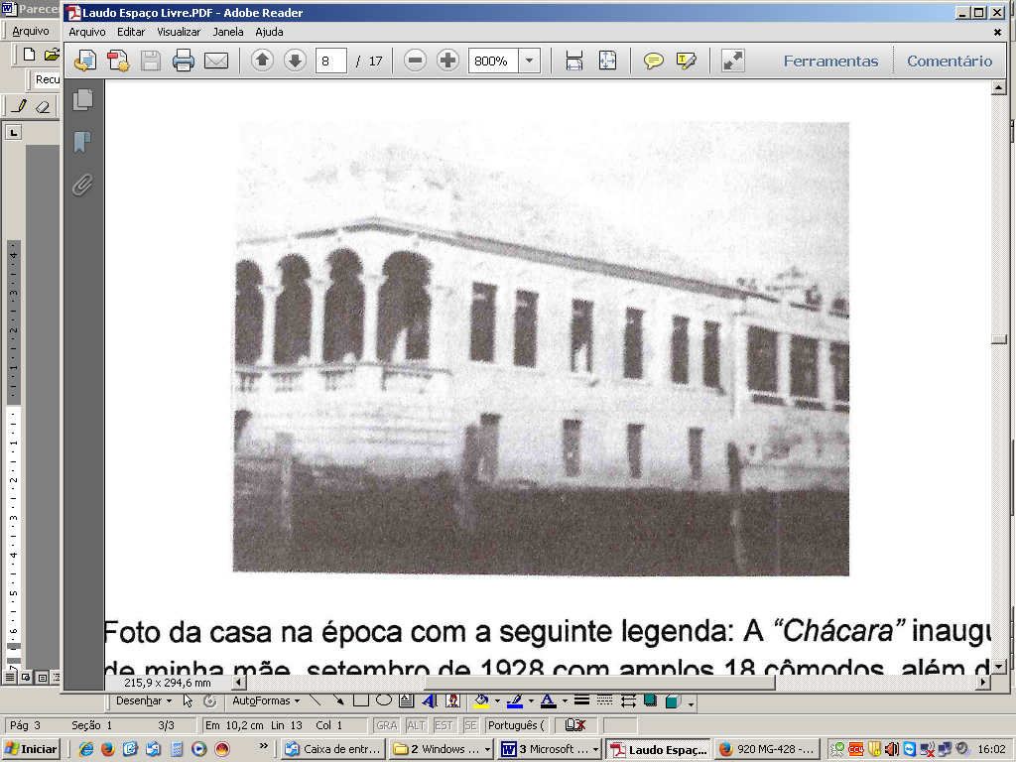
Figura 1 – Imagem antiga da edificação.

- Conclusões

Considera-se que houve um grande avanço no que se refere à proposta de preservação de maior trecho da edificação histórica e a integração da mesma ao empreendimento, entretanto, objetivando conciliar os interesses econômicos com a preservação do patrimônio cultural da cidade de Araxá, ainda são necessárias algumas adequações no projeto:
  - A representação gráfica das fachadas laterais da edificação histórica deverá ser refeita, considerando a planta proposta na prancha 04/15.
  - Preservar as características originais da cobertura existente no trecho a ser preservado, conforme recomendado na NT 25/2015: manter o tipo de telhas, inclinação, características dos beirais e das platibandas, etc.
  - Esclarecimento sobre o uso / existência do pequeno cômodo proposto nas proximidades da fachada lateral esquerda.
  - Esclarecimento da forma como se dará o fechamento frontal do empreendimento, de forma de não prejudique a visibilidade da edificação histórica a partir do logradouro público.
  - Elaborar memorial descritivo das intervenções que serão realizadas na edificação histórica, sendo recomendada a preservação das esquadrias originais, escada e guarda corpo frontal, elementos decorativos das fachadas, inclusive sobrevergas, platibandas, medalhão contendo a data da construção original, etc. Recomenda-se inserir a data da intervenção atual.

- Encerramento

Sendo o que se apresenta para o momento, este setor técnico se coloca à disposição para o que mais se fizer necessário.

Belo Horizonte, 11 de maio de 2016.

Andréa Lanna Mendes Novais
Analista do Ministério Público – MAMP 3951
Arquiteta urbanista CAU A 27713-4

